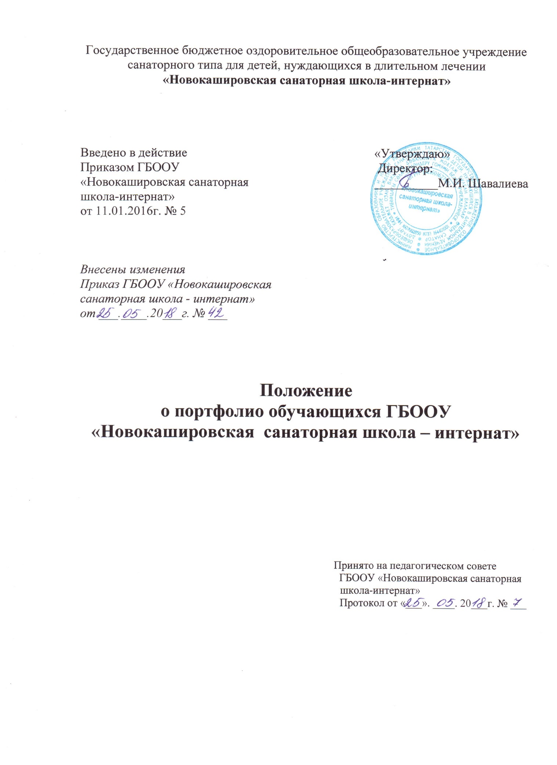

1. Общие положения.
1.1. Настоящее Положение определяет порядок формирования и использования Портфолио в школе-интернате.
1.2. Портфолио предполагается как способ фиксирования, накопления и оценки индивидуальных достижений обучающихся, воспитанников в период его обучения.
1.3. Цель Портфолио - представитель документированные результаты процесса образования обучающихся, воспитанников, которые позволяют увидеть "картину" значимых образовательных и внеучебных достижений обучающихся, воспитанников в целом. Портфолио позволяет информационно обеспечить достижения индивидуального прогресса обучающихся, воспитанников в широком образовательном контексте, документально демонстрировать спектр его собственностей, культурных практик, интересов, склонностей.
1.4. Портфолио позволяет учитывать результаты, достигнутые обучающимся, воспитанником в разнообразных видах деятельности - учебной, творческой, социальной, коммуникативных, других - и является важным элементом практико-ориентированного, деятельностного подхода к образованию, что делает его перспективной формой представления индивидуальной направленности учебных достижений конкретного обучающегося, воспитанника.
1.5. Портфолио помогает решать важные педагогические задачи:
- поддерживать высокую учебную мотивацию обучающихся, воспитанников;
- поощрять их активность и самостоятельность, расширять возможности обучения и самообучения;
- развивать навыки рефлексивной и оценочной (самооценочной) деятельности обучающихся, воспитанников;
- формировать умение учиться - ставит цели, планировать и организовывать собственную учебную деятельность;
- содействовать индивидуализации (персонализации) образования обучающихся, воспитанников;
- закладывать дополнительные предпосылки и возможности для успешной социализации.
1.6. Оценка тех или иных достижений (результатов), входящих в Портфолио, а также всего Портфолио в целом, является как качественной, так и количественной.
1.7. Введение портфолио повышает образовательную активность обучающихся, воспитанников, уровень осознания ими своих целей и возможностей, что делает выбор дальнейшего направления и формы обучения со стороны старшеклассников более достойным и ответственным.
2. Порядок формирования Портфолио.
2.1. Портфолио, наряду с результатами итоговой аттестации, является одной из составляющих образовательного рейтинга обучающихся.
2.2. Период накопления (сбора) Портфолио- 1-4 классы на уровне начального общего образования и 5-9 классы на уровне основного общего образования.
3. Структура Портфолио.
3.1. Титульный лист:
- название образовательного учреждения (сокращенное);
- название документа (Портфолио класса);
- список с указанием Ф.И.О., обучающегося, воспитанника;
- дата начала ведения портфолио (год и класс);
- Ф.И.О. классного руководителя.
3.2. Список данных обучающегося, воспитанника:
- фамилия, имя, отчество;
- дата рождения;
- адрес проживания;
- интересы, увлечения, занятость в кружках;
3.3. Разделы Портфолио:
- образовательная деятельность;
- внеурочная деятельность.
В данных разделах размещаются оригиналы либо копии грамот, дипломов, сертификатов и т.п., полученных обучающимся, воспитанником за весь период обучения. Также по желанию и при наличии в данные разделы могут включаться различные проекты, доклады, рефераты и т.п., выполненные обучающимся, воспитанником.
4. Оформление Портфолио.
4.1. Портфолио оформляется классным руководителем в папке-накопителе с файлами на бумажных носителях. В портфолио могут находиться как оригиналы, так и копии документов.
4.2. К портфолио можно прилагать материал в электронном виде (мультимедийные презентации, фото и видеозаписи и др.).
4.3. При оформлении портфолио необходимо соблюдать следующие требования:
- систематичность и регулярность введения;
- достоверность включенных и портфолио материалов;
- аккуратность и эстетичность оформления в печатном виде.
4.4. Пополняется портфолио по мере поступления новых документов. Материалы систематизируются по годам обучения.
5. Использование материалов портфолио.
5.1. Материалы Портфолио могут использоваться для определения рейтинга обучающегося, воспитанника при участии в различных конкурсах.
6. Хранение портфолио.
6.1. Портфолио хранится в образовательном учреждении в течение всего срока обучения обучающегося, воспитанника. При завершенииобучения обучающегося, воспитанника грамоты, дипломы и т.п. выдаются на руки родителям (законным представителям). Портфолио хранится лично у классного руководителя и предоставляется администрации образовательного учреждения по требованию.
7. Ответственность.
7.1. Ответственность за организацию оформления Портфолио возлагается на классных руководителей.
7.2. Контроль ведения и своевременности пополнения Портфолио возлагается на заместителя директора по учебно-воспитательной работе.

